МОУ «Лопатинская средняя общеобразовательная школа»

Урок
«ОКРУЖАЮЩИЙ МИР»
проведённый в 1 – 3 классах
Учитель: Вехова В. С.

2008 год

ТЕМА: «Что окружает нас дома?»  Цели урока:  - Учить группировать предметы домашнего обихода по их назначению;  - Познакомить с составными частями компьютера.  Оборудование:  - Картинки с изображением предметов: холодильник, рукавички, ковш, шапка, телевизор, стул; игрушки: машинка, кукла, мяч, медвежонок»  - Конверт с фишками (у каждого учащегося): 5 – коричневых, 4 – зелёных, 8 – красных, 7 – белых;  - У каждого ученика – конверт с карточками «Что нас окружает» (Приложение, стр. 53); конверт с карточками «Модель компьютера» (Приложение, стр. 55);  - Клей – у каждого ученика;  - Компьютер; лазерные диски.  Ход урока.  I. Организационный момент  II. Повторение изученного материала (Работа с учителем).  Повторение изученного материала на прошлом уроке проводится по материалу из Приложения к Рабочей тетради (стр. 51): «Собери животных».  У каждого из детей – конверт с заранее подготовленными карточками. Дети собирают изображения животных.  – Кто лишний? (Орёл.)  – Почему? (Орёл – птица. Его тело покрыто перьями. Медведь, рысь – звери. Их тело покрыто шерстью.)  Графический диктант.  Работа выполняется на листочках в клетку. (Листочки подписывает учитель.)  На доске – условные обозначения:  – Да – Нет – Не знаю  – У всех птиц есть перья;  – Все птицы умеют летать;  – Если животное большое, это – зверь:  – Летучая мышь – это птица;  – Кит – это большая рыба;  – Тело зверей покрыто шерстью;  – Крокодил – это зверь;  – Кошка и мышка относятся к одной группе животных. Это звери.  – Бабочка, дятел, летучая мышь относятся к одной группе животных, потому что они умеют летать;  – Страусы и пингвины – это птицы, которые не умеют летать.  У детей на листочках появляется рисунок:  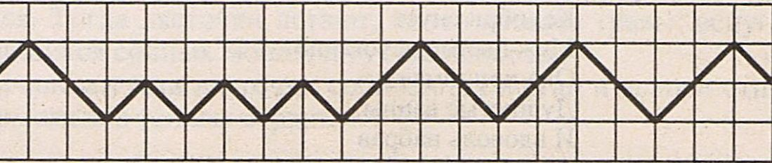  Кто в группе лишний?  Раздаю карточки для каждого ученика:  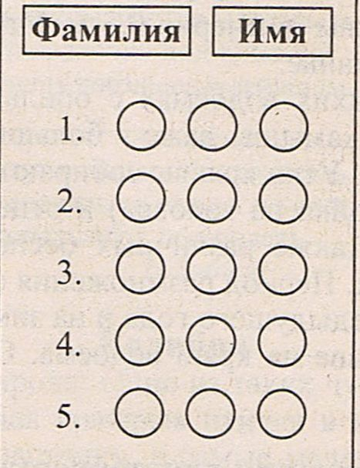  Читаю названия трёх животных, одно из которых «лишнее». Ученики должны раскрасить тот кружок, который по счёту соответствует названию «лишнего» животного:  - Жук, корова, жираф.  - Кузнечик, бабочка, синица.  - Окунь, пингвин, щука.  - Летучая мышь, ласточка, сова.  - Утка, пингвин, кит.  Работа над новой темой.  – Мудрая Черепаха решила навестить Муравьишку. Ребята, а вы хотите побывать в домике у Муравьишки? Кто из вас отправится вместе с Черепахой в гости? (Дети поднимают руки.)  – Замечательно! Мы все вместе заглянем в домик к Муравьишке.  Работа по учебнику (стр. 30).  – Рассмотрите домик у Муравьишки. Что же вы можете сказать? (В домике беспорядок.)  – Давайте поможем Муравьишке навести порядок. С чего же мы начнём? (Нужно все предметы разложить по группам: одежду с одеждой, посуду с посудой и т. д.)  – Подготовьте для работы конверт с фишками. На этой картинке пять предметов мебели. Найдите их и накройте коричневыми фишками.  Далее дети находят четыре предмета бытовой техники и накрывают зелёными фишками, восемь предметов одежды – красными фишками, и семь предметов посуды – белыми фишками.  – Рассмотрите рисунки на странице справа. Сколько всего групп предметов? (Четыре.)  – Назовите каждую группу. (Мебель, бытовая техника, одежда, посуда.)  – Мудрая Черепаха подготовила загадки о вещах. Отгадайте загадки и определите, к какой группе относятся эти вещи. (Чтение и отгадывание загадок.)  III. Работа в тетради.  (Самостоятельная работа.)  - Работа с карточками «Что нас окружает» (Приложение, стр. 53);  Расположить карточки так, чтобы продолжить ряды. После взаимопроверки наклеить карточки.  VI. Работа в тетради.  - Карточками «Модель компьютера» (Приложение, стр. 55);  Приклеить части компьютера.  - Выполнение задания из рабочей тетради (стр. 14)  Нарисовать компьютер.  V. Физкультминутка.  Мы немного отдохнём.  Встанем, глубоко вздохнём.  Дети по лесу гуляли,  За природой наблюдали.  Вверх на солнце посмотрели,  И их всех лучи согрели.  Чудеса у нас на свете –  Стали карликами дети.  А потом все дружно встали,  Великанами мы стали.  Дружно хлопаем,  Ногами топаем!  Хорошо мы погуляли  И немножечко устали!  VI. Знакомство с компьютером.  (Работа с учителем.)  Отгадать загадку:  Он учиться помогает,  Информацию хранит,  В игры он с тобой играет,  С дисков музыка звучит.  (Компьютер)  – Осмотрите кабинет. Чему учатся здесь дети? (Работать на компьютере.)  – Что вы знаете о компьютере? (Ответы детей.)  – Где вы видели компьютер? (Ответы детей.)  Обобщаю ответы детей и рассказываю о составных частях компьютера, показывая их.  Ещё раз называю составные части компьютера, а ученик показывает указкой на компьютере, а остальные дети показывают на иллюстрации учебника  (стр. 32).  – Что же умеет компьютер? (Ответы детей.) Рассмотрите рисунки на (стр 33), расскажите.  Показываю возможности компьютера. Компьютер хранит информацию, проигрывает музыку и показывает видеофрагменты, играет в игры, помогает учиться, может посылать письма.  – Как видите, компьютер, умеет многое, но другом и помощником он станет только для тех детей, кто хорошо знает правила работы на компьютере. Вы все должны запомнить, что непрерывно работать или играть на компьютере можно только 15 минут.  VII. Итог урока.  – Назовите группы предметов, которые окружают нас дома.  Приведите примеры.  – Какое правило должны помнить дети, работая на компьютере? | ТЕМА: «Разнообразие растений».  Цели урока:  - познакомить учащихся с основной классификацией растений;  - Рассмотреть особенности каждой группы растений.  Оборудование:  - Демонстрационные таблицы с изображением разных групп растений;  - Таблица «Царства живой природы».  - Таблица «Разнообразие растений».  Ход урока.  I. Организационный момент  II. Проверка домашнего задания (Самостоятельная работа).  - Индивидуальная работа по карточке  Задание 1.  – Что такое плодородие почвы? Как его поддерживать?  (Ответ: Плодородие – основное свойство почвы. Плодородие – способность почвы давать высокие урожаи культур. Для поддержания плодородия почвы нужно чередовать культуры на одном месте, поле. Правильно вспахивать почву. Препятствовать росту оврагов: сажать по склонам кустарники, деревья.  Задание 2.  – Напиши соответствующие связи между горными породами, растениями, животными и почвой.  (Ответ: Почва образовалась на горных породах. В её состав входят песок, глина – это горные породы. Растения, животные образуют перегной почвы.)  Задание 3.  – А теперь ответьте на вопросы и выпишите буквы правильных ответов:  - Выберите правильное определение почвы.  я) верхний слой земли, где есть песок и глина;  е) верхний слой земли, где есть песок и глина, воздух, вода;  о) верхний плодородный слой земли.  - Какая главная часть почвы?  т) перегной;  д) песок;  б) глина.  - Что образуется из перегноя под действием микробов?  м) вода;  н) воздух;  л) соли.  - Что используют растения для питания?  е) микробы;  и) соли;  ю) перегной.  - Что образуется из остатков умерших растений и животных под действием микробов?  ш) песок;  щ) глина;  ч) перегной.  - Слой почвы 18 см вода сможет смыть за 500 тысяч лет, на лугу за 3 225 лет, а там, где нет растений – всего за 15 лет! О чём говорят эти расчёты учёных?  м) Чем больше слой почвы, тем он быстрее смывается водой, какие бы растения на этой почве не росли.  н) Чем больше и разветвленнее корневая система растений, тем сильнее они удерживают почву.  л) Чем меньше корни растений, тем сильнее они удерживают почву.  - Какое утверждение верно?  а) Там, где нет растений, ветер и вода не могут развеять и смыть всю почву или её часть.  о) Если употреблять ядохимикатов больше нормы, почва потеряет своё плодородие.  я) При внесении большого количества удобрений в почву, в ней накапливается избыток солей, что приводит к повышению урожайности.  III. Сообщение темы и целей урока.  (Работа с учителем.)  Проверка самостоятельной работы:  У того, кто правильно ответил на все вопросы, должно получиться слово «ОТЛИЧНО»  – К какой породе можно отнести почву?  (Ответ: Почву нельзя отнести только к живой или только к неживой природе. Живая и неживая природа в ней как бы соединяются.)  – Как называется наука, которая изучает живую природу?  (Биология.)  – На какие царства учёные-биологи делят живую природу?  (Ответы детей.)  На доске появляется таблица:  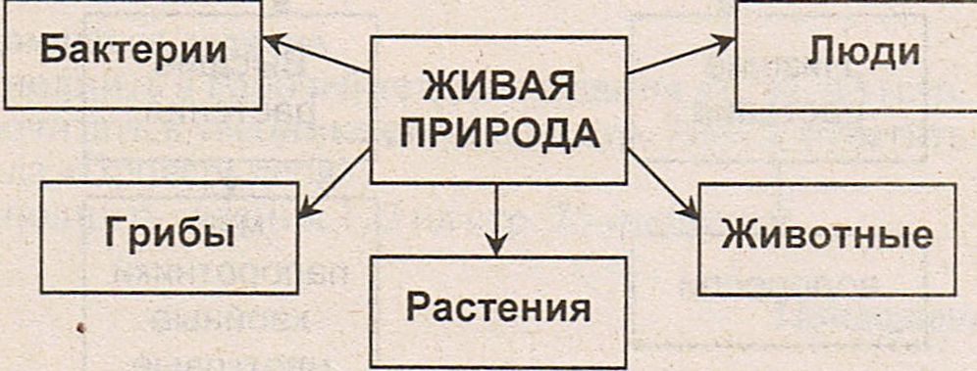  – Сегодня на уроке мы отправимся в царство растений и познакомимся с новой классификацией растений  IV. Повторение.  На доске – картинки с разнообразными растениями (по выбору учителя).  – На какие группы можно распределить эти растения? (Деревья, кустарники, травы.)  – Какие части растения вы знаете? (Корень, стебель, листья, цветок, плод с семенами.)  VI. Знакомство с новой классификацией растений.  Растения на Земле встречаются повсюду. Вы, наверное, слышали такое выражение: «Растения – зелёная одежда Земли». Они образуют леса, луга. Зелёный наряд делает нашу планету удивительной.  Наука о растениях называется ботаникой. Это один из разделов биологии. Учёные-ботаники делят царство растений на несколько групп  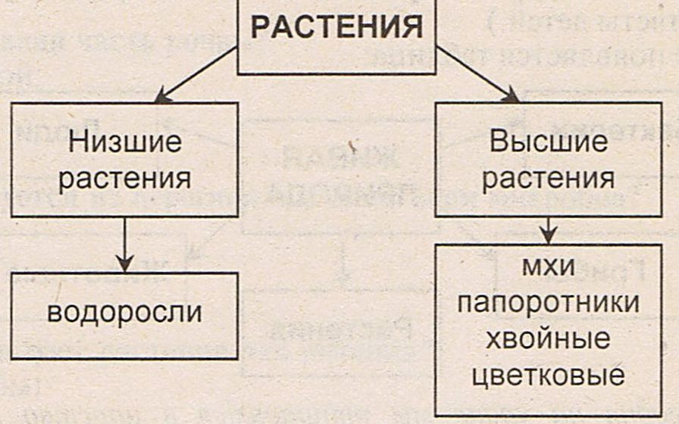  . В каждой группе растений очень много видов.  – Посмотрите на растения в учебнике (стр. 74). К какой группе они относятся? (Цветковые растения.) Докажите.  – Сколько видов растений вы видите? (Три. Это подорожник, одуванчик и клевер.)  Учёным сейчас известно около 350 тысяч видов растений. Из них почти 250 тысяч - цветковые. Мхов на свете около 27 тысяч видов, папоротников – более 10 тысяч. А вот хвойных всего около 600 видов.  VI. Практическая работа.  (Самостоятельная работа.)  1. Таблица заполняется в процессе чтении текста в учебнике (стр. 72);  Разнообразие растений.  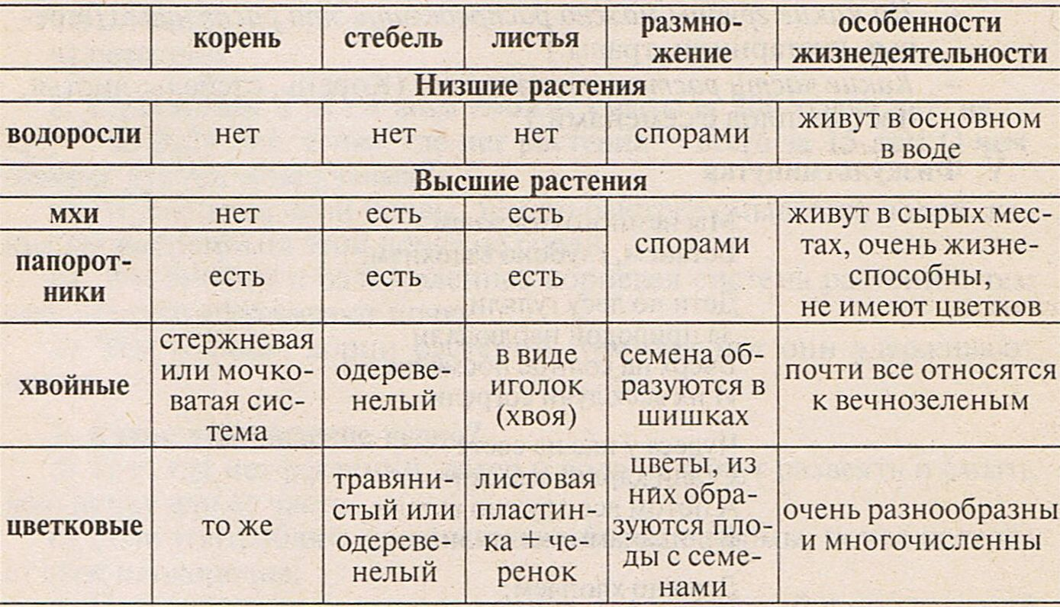  - Выполнение в Рабочей тетради задание 40 (стр.20).  VII. Итог урока.  Что нового узнали о растениях?  Какие бывают растения?  VIII. Домашнее задание  - Выполнить в Рабочей тетради задание 41, 42, 43 (стр. 20-21);  - Прочитать в учебнике статью на стр. 71 – 75; ответить на вопросы раздела «Проверь себя»;  - Выполнить задания 1, 2 на стр. 75 учебника.

